**DESPRENDIMIENTO DE RETINA**

|  |  |  |
| --- | --- | --- |
| **POSICIÓN DEL PACIENTE** | **MESA QUIRÚRGICA** | **ACCESORIOS DE MESA/ SEGURIDAD** |
| * Decúbito supino | * Sillón de OFT | * Cintas de sujeción |

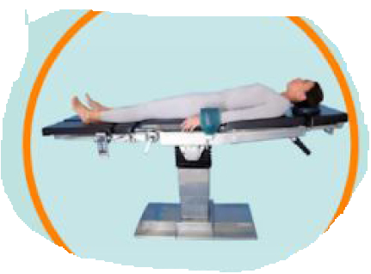

**COBERTURA:**

* Cubre mesa pequeño
* Paño fenestrado

**APARATAJE:**

* Microscopio de OFT (LX3)

**CAJAS:**

* Caja de desprendimiento de retina

**MATERIAL SUELTO:**

* /

**INSTRUMENTAL**

**MATERIAL FUNGIBLE:**

|  |  |
| --- | --- |
| * 1 Bata * Guantes estériles * Gasas y Compresas * BSS 15ml diluído con betadine al 50% * Anestésico doble (nevera) * Tobradex colirio * Antibiócico PROKAM (diluido en jeringa de 5cc, con 5ml SF) | * BSS 500ml + ½ adrenalina * Discovisc * Mangos microscopio * RS-Blue + anterior Chamber canula* * Iopimax* * Acetilcolina 10mg* * Fenilefrina intracameral al 1.5%* * Prednisona-neomicina pomada* |